台湾静宜大学简介
静宜大学位于台湾台中市沙鹿区大肚山麓，占地广达30公顷，是一所花园式校园。该校是一所由美籍主顾修女会修女盖夏姆姆（Sister Marie Gratia Luking）所设立的私立大学，校史可追溯到1932年她在河南开封创办的静宜女中。学校共有人文学院、外国语学院、管理学院、资讯学院、理学院和国际学院等6个学院，13000多名学生，664位教职员工。在2017台湾大学排名中并列第30位。
静宜大学秉持进德、修业之校训，已成为一所最为学生梦想的大学，定位本校为以学生学习为主体之教育机构。除了提供学生丰富、开阔的知识领域、学习环境与完善的行政服务系统外，更注重学生品格与爱德之陶冶。
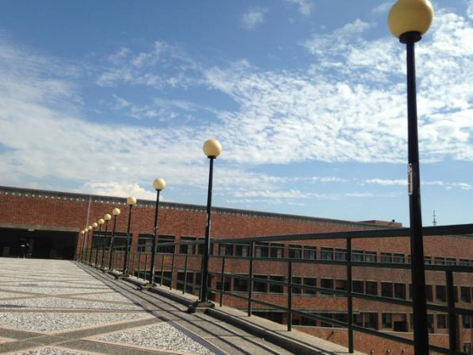
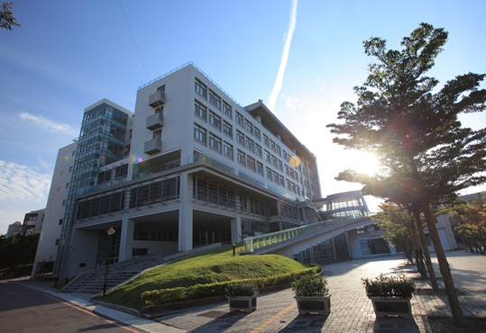
学校有外语学院、人文暨社会科学院、理学院、管理学院、资讯学院等五个学院21个学系，另设有师资培育中心、人文教育中心、华语文教学中心、体育室及通识教育中心。

